Dataflow Project 数据流图项目
最终方案总文档 v1.0（中文翻译版）

项目说明 / Meegle 任务拆解 / 数据采集模板 / 智能体生成方案 / 最终交付包

文档说明
本文档用于汇总当前已形成的项目说明、Meegle 任务拆解、执行计划、信息收集标准、智能体设计和最终产出定义，作为后续推进 Dataflow Project 数据流图项目的统一版本。
本文档不替代 DevOps 主采集表，也不替代智能体代码实现；它定义项目闭环、职责边界、输入输出契约和执行方式。本文为中文翻译版，仅翻译原方案中的文字、字段和文件名，不改变方案内容。
版本 | 说明 | 日期
v1.0 | 最终方案中文翻译版 | 2026-06-23

一、一页总览：项目闭环
项目闭环由四层组成：项目总览定义目标和范围；Meegle 任务拆解决定推进节奏；数据采集模板包定义 DevOps 要提交什么；Dataflow Project 数据流图智能体基于模板包生成最终图、报告和交付物。
项目说明文档 → Meegle任务拆解 → 数据采集模板包 → 智能体自动生成 → 最终数据流图资产包
层级 | 作用 | 当前状态
项目总览 | 说明为什么做、做什么、不做什么、成功标准是什么 | 已完成
任务拆解 | 说明 M0–M6 每个阶段要做什么、交付什么 | 已完成
信息采集标准 | 把每个任务需要收集的信息沉淀为唯一主采集表 | 已完成
智能体生成方案 | 读取采集表并自动校验、建模、出图、出报告、打包 | 已定义，待实现

二、当前完整性检查：是否还有遗漏
当前设计已经覆盖项目从立项到最终生成产物的主路径。真正需要继续确认的不是“方案是否缺少大块内容”，而是若干执行前置项是否落地。
- 第一版真实试点范围：直接使用 mainnet/prod，还是先使用 testnet v2 或核心链路。
- DevOps 数据采集包 DCP 的提交周期和提交位置。
- 智能体运行环境：本地、CI、内部服务器，或由 Codex 开发后独立运行。
- 敏感信息处理规则：GCP IP、防火墙、IAM、服务账号和依赖关系是否需要脱敏。
- 最终交付包归档位置和版本命名规则。
- 智能体发现异常后的确认机制：真实问题、误报、接受例外、需要修复、待确认分别由谁判定。

三、项目定义

3.1 项目定位
本项目定位为 Dataflow Project 生产环境数据流图项目。它不是一次性画图项目，也不是泛化业务流程建模项目，而是建立一套“结构化事实数据 → 自动校验 → 自动生成图和报告”的数据流图生产线。
项目聚焦 GCP 生产/主网环境中的真实通信关系、运行拓扑、安全控制、IAM/服务账号、监控覆盖、CI/CD 交付路径和变更影响评估。

3.2 项目目标
- 生成统一的数据流视图，覆盖核心模块之间的通信路径。
- 建立结构化数据模型，使通信数据可以被验证、导入、生成和版本化。
- 验证架构一致性，对比实际运行状态与既有设计，识别偏差和冗余。
- 支撑安全治理，为 Cloud Armor、VPC 防火墙、IAM、白名单和跨项目访问审计提供依据。
- 建立维护机制，确保生产变更后可以更新数据流图并归档版本。

3.3 纳入范围
- 核心执行层：Sequencer、RPC 节点等。
- 数据与存储层：Cloud SQL、NAS、File System、Cloud Storage、Redis / Memorystore 等。
- DA 层：EigenDA Client 与 DA 数据推送模块。
- 安全与监控层：VPC 防火墙、Cloud Armor、Cloud Monitoring、Logging、Grafana、Bitdefender XDR。
- CI/CD 与交付层：GitHub Runner、Artifact Registry、JumpServer、SecureLink。
- 网络基础层：GCP 项目、VPC、子网、Cloud Load Balancing、Cloud NAT、PSC、VPC Peering。

3.4 不纳入范围
- 开发者本地环境、临时测试资源、个人账户拥有的 GCP 项目。
- 下单、支付、审批、用户旅程等泛化业务场景。
- 智能体自动修改生产环境配置、自动变更防火墙、自动变更 IAM、自动执行部署。
- 第一阶段不建设复杂交互式拓扑平台，不做全量 CMDB 深度集成。

3.5 第一阶段成功标准
第一阶段成功不等于完成全量生产环境 100% 覆盖，而是跑通可重复的生产线：DevOps 填写主采集表，智能体自动校验、生成图、生成报告和最终交付包。
类别 | 成功标准
输入 | DevOps 能够只填写一份主数据采集模板，并提交证据包。
校验 | 智能体能够完成字段、枚举、主外键和核心链路完整性校验。
建模 | 智能体能够生成节点、关系、Graph JSON 和 YAML。
出图 | 智能体能够生成总览图和关键分域图。
报告 | 智能体能够生成逻辑映射验证报告、问题/风险台账和验收清单。
归档 | 最终交付包可以版本化归档。

四、执行模式：DevOps 提供数据，智能体生成产物
后续执行模式固定为“表格输入、智能体生成、人工确认”。DevOps 不负责画图，不负责写最终报告，不负责手工汇总关系；DevOps 只负责收集事实、填写主采集表、提供证据、确认异常。

4.1 DevOps 数据采集包 DCP
数据采集包DCP_v1.0/
dataflow_main_collection_template_v1.0.xlsx
原始导出/
证据/
说明/

4.2 核心操作规则
- Excel 是唯一结构化输入源。图、报告、风险清单都从 Excel 和证据包生成。
- 图错了不手工改图，必须回到 Excel 修改数据后重新生成。
- 报告缺信息不手工补报告，必须补充采集表或证据后重新生成。
- 每条关系必须有证据ID和确认状态。
- 智能体发现的异常进入问题/风险台账，由 DevOps 或指定负责人确认。

五、Meegle 任务拆解与计划
Meegle 任务结构继续沿用 M0–M6，不需要推翻。变化是：每个任务的交付物口径从“整理说明”收敛为“提交标准化数据表、证据和确认状态”。
里程碑 | 目标 | 关键交付物
M0 项目启动 | 确认范围、权限和任务结构 | 范围基线、数据源权限、Meegle项目空间
M1 范围与节点清单 | 收集基础资源、服务、网络、安全、监控节点 | Projects、Networks、Servers、Services 等工作表
M2 模板与模型设计 | 冻结字段模型、采集模板、数据字典 | 主采集模板、数据字典、任务映射表
M3 数据采集与清洗 | DevOps 填表并提交证据，智能体校验和清洗 | 主采集表、证据包、校验结果
M4 逻辑映射与一致性校验 | 建立网络、计算、数据、通信、安全和监控映射 | 逻辑映射验证报告、问题/风险台账
M5 数据流图生成与评审 | 生成总览图和分域图，完成评审修订 | 总览图、网络图、服务图、数据图、安全监控图
M6 维护与验收 | 建立更新机制和归档规则 | 最终交付包、维护制度、验收记录

5.1 P0 关键路径
- 确认项目范围基线和数据源权限。
- 完成 GCP 项目 / VPC / 子网 / 服务器 / 服务 / 依赖 / 防火墙 / IAM / 监控的基础采集。
- 完成主采集表和证据包提交。
- 智能体通过 Schema 和主外键校验。
- 智能体生成 Graph JSON / YAML。
- 智能体完成核心链路一致性和风险校验。
- 智能体生成总览图和关键分域图。
- 智能体生成报告、风险清单和最终交付包。
- DevOps 完成异常确认和最终验收。

六、数据采集模板包
数据采集模板包是 Meegle 任务和智能体之间的接口。DevOps 只需要填写唯一主采集表，其他文件是说明、映射、字典、样例和智能体设计参考。
文件名 | 用途 | DevOps是否需要填写
dataflow_main_collection_template_v1.0.xlsx | 唯一主采集表，DevOps 在这里填写结构化数据 | 是
dataflow_task_collection_mapping_v1.0.xlsx | 说明每个 Meegle 任务对应哪些采集工作表、字段和证据 | 否
dataflow_data_dictionary_v1.0.xlsx | 字段说明、类型、必填、主外键、枚举值、智能体用途 | 否
dataflow_sample_input_v1.0.xlsx | 带演示数据的样例输入，用于 DevOps 对照和智能体验证 | 否
dataflow_collection_filling_guide_v1.0.docx | 给 DevOps 的填写说明 | 否
dataflow_agent_io_contract_v1.0.md | 给智能体开发人员的输入输出契约 | 否

6.1 唯一主采集表的工作表结构
工作表 | 用途
00_元数据 | 记录项目、环境、版本、范围和负责人。
01_GCP项目 | 记录 GCP 项目信息。
02_网络 | 记录 VPC、子网、CIDR、NAT、LB、PSC、VPC Peering。
03_服务器 | 记录 VM/GCE 实例、IP、规格、网络标签、归属网络。
04_服务 | 记录服务、进程、监听端口、配置路径、运行实例。
05_依赖关系 | 记录服务到服务、服务到数据资产、服务到外部服务的通信关系。
06_数据资产 | 记录 Cloud SQL、Redis、NAS、File System、Cloud Storage 等。
07_防火墙 | 记录来源、目标、端口、协议、开放原因、管理方。
08_CloudArmor | 记录外部入口防护策略。
09_IAM服务账号 | 记录服务账号、角色、权限范围、使用服务和权限原因。
10_监控 | 记录 Cloud Monitoring、Logging、Grafana、XDR、告警规则覆盖情况。
11_交付链路 | 记录 GitHub Runner、Artifact Registry、JumpServer、SecureLink 等交付路径。
12_外部服务 | 记录 EigenDA、Fireblocks、外部 API 等第三方服务。
13_问题例外 | 记录智能体或人工发现的问题、风险、例外和处理状态。
14_证据索引 | 记录证据类型、证据位置、关联对象和可信度。
90_枚举 | 记录可选枚举值，供填表和智能体校验使用。

6.2 通用控制字段
- 记录ID
- 环境
- 来源类型
- 证据ID
- 确认状态
- 采集人
- 采集时间
- 备注

七、Dataflow Project 数据流图智能体设计
第一版采用一个 Dataflow Project 数据流图智能体，而不是多个独立智能体。该智能体对外表现为一个工具，对内由多个模块构成。这样可以降低状态管理和错误归因复杂度，同时保留后续拆分扩展空间。

7.1 智能体操作方式
推荐把智能体做成 Python CLI 工具，Codex 负责开发和维护代码；正式产物生成时运行该工具，而不是每次临时让 Codex 分析 Excel。
dataflow-agent run --input 数据采集包DCP_v1.0 --output dist/
# 调试时也可以分步运行
dataflow-agent validate 数据采集包DCP_v1.0
dataflow-agent normalize 数据采集包DCP_v1.0
dataflow-agent build 数据采集包DCP_v1.0
dataflow-agent render 数据采集包DCP_v1.0
dataflow-agent report 数据采集包DCP_v1.0
dataflow-agent package 数据采集包DCP_v1.0

7.2 内部模块
模块 | 职责 | 主要输出
数据接入模块 | 读取主采集表、证据包和说明文件，检查文件结构 | 运行日志、输入摘要
校验模块 | 校验工作表、必填字段、枚举、主键、外键、IP/CIDR/端口格式 | 校验报告、错误清单
归一化模块 | 统一字段、枚举、状态和 ID，过滤无效记录 | 归一化数据
图模型构建模块 | 生成节点、关系、Graph JSON 和 YAML | nodes.csv、edges.csv、dataflow_graph.json/yaml
一致性与风险模块 | 检查防火墙、IAM、监控、关键链路、入口/出口等风险 | 问题/风险台账、逻辑检查结果
出图模块 | 按视图规则生成总览图和分域图 | SVG/PNG/PDF 图文件
报告与打包模块 | 生成报告、验收清单、README、metadata，并打包交付物 | 最终 ZIP 交付包

7.3 确定性代码与 LLM 的边界
事项 | 处理方式
读取 Excel、校验字段、主外键、端口、CIDR、生成节点关系 | 用确定性代码实现
风险解释、整改建议、报告摘要、Meegle 任务描述 | 可由 LLM 辅助生成
生产环境修改、防火墙变更、IAM 变更、风险接受 | 不允许由智能体自动执行

八、自动生成工作流与质量门禁
主采集表 + 证据包
↓
智能体校验
↓
归一化数据
↓
生成节点和关系
↓
生成 Graph JSON / YAML
↓
生成总览图和分域图
↓
生成逻辑映射验证报告和问题/风险台账
↓
打包最终交付物

8.1 五道质量门禁
门禁 | 阻断条件示例
表格格式校验 | 缺少工作表、缺少字段、枚举非法、端口或 CIDR 格式错误。
主外键关系校验 | 服务找不到实例、依赖找不到目标服务、监控对象无法关联。
核心链路完整性校验 | Sequencer ↔ RPC ↔ Database 或 DA 链路缺失。
安全与监控校验 | 外部入口缺少 Cloud Armor/LB/Nginx 说明，P0 服务无监控，防火墙缺少原因，高权限 SA 无说明。
产物生成校验 | 总览图、分域图、报告、风险清单、版本信息或 Owner 缺失。

8.2 问题/风险状态
- 真实问题
- 误报
- 接受例外
- 需要修复
- 待确认

九、最终整合产出与展现形式
最终产出不是一张图，而是一套可审计、可更新、可复用的数据流图资产包。图是结构化数据的展示层，主数据和 Graph Model 是长期维护的基础。

9.1 最终交付包结构
dataflow_delivery_package_v1.0/
输入/
归一化数据/
图/
报告/
证据/
说明.md
元数据.json

9.2 图层设计
图层 | 作用
00_总览图 | 展示核心模块、入口、出口、主通信路径和安全监控控制。
01_网络层图 | 展示 GCP 项目、VPC、子网、LB、NAT、PSC、VPC Peering、防火墙。
02_计算与服务层图 | 展示 VM/服务器、服务、进程、端口和运行关系。
03_服务通信依赖图 | 展示服务之间的调用关系、协议、端口、认证方式和防火墙支撑。
04_数据与存储层图 | 展示服务到 Cloud SQL、Redis、NAS、Cloud Storage 等数据资源的访问关系。
05_安全与监控覆盖图 | 展示 Cloud Armor、防火墙、IAM/服务账号、监控、日志、XDR 覆盖。
06_交付链路图 | 展示 GitHub Runner、Artifact Registry、JumpServer、SecureLink 和部署路径。

9.3 演示图样式
以下演示图使用样例数据生成，仅用于说明最终展示形式。
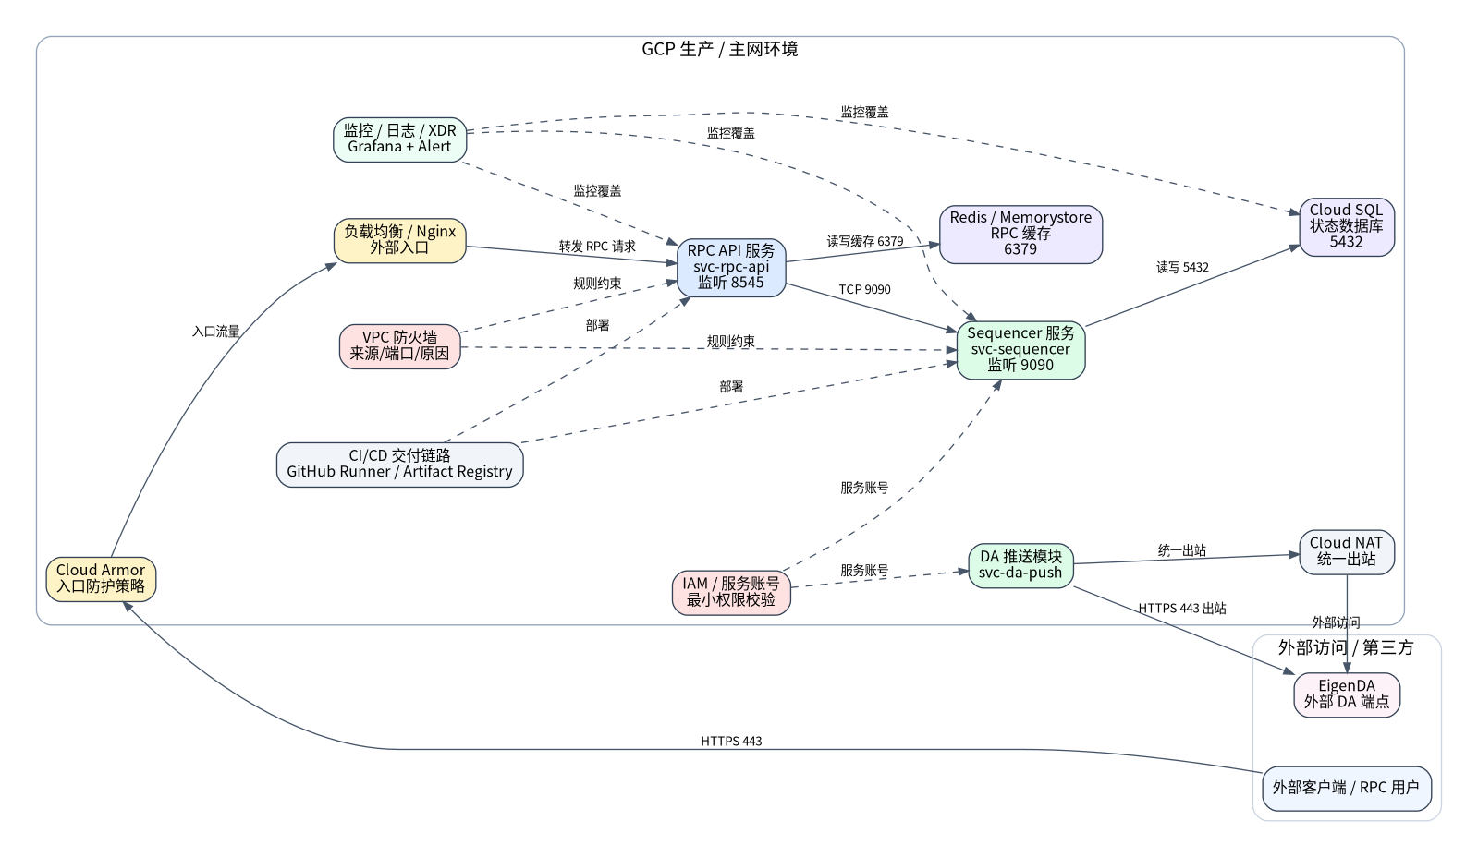
图：总览图演示
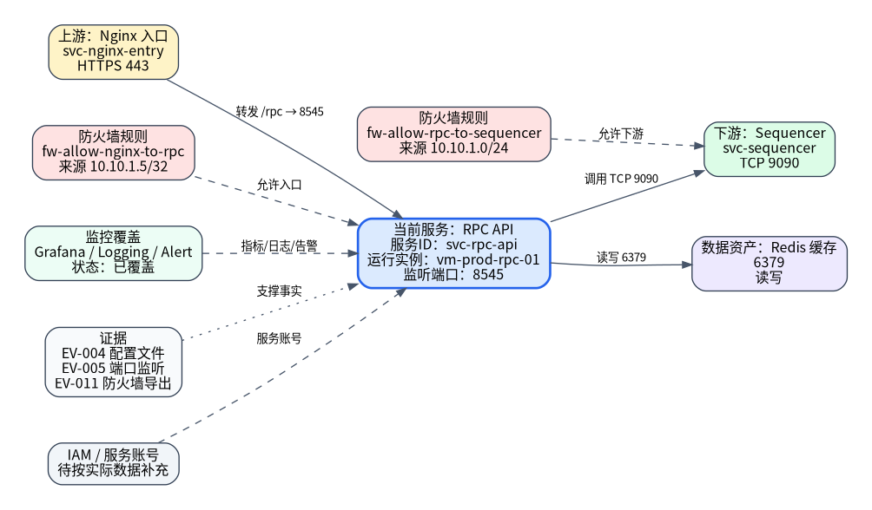
图：服务依赖下钻演示

十、最终文件清单
中文文件名 | 内容说明
dataflow_project_final_plan_v1.0.docx | 完整方案总文档。
dataflow_collection_template_bundle_v1.0.zip | 模板包压缩文件。
dataflow_main_collection_template_v1.0.xlsx | DevOps 唯一需要填写的主采集表。
dataflow_task_collection_mapping_v1.0.xlsx | Meegle 任务与采集工作表映射。
dataflow_data_dictionary_v1.0.xlsx | 字段、类型、必填、主外键、枚举和智能体用途。
dataflow_sample_input_v1.0.xlsx | 带演示数据的样例输入。
dataflow_collection_filling_guide_v1.0.docx | DevOps 填写说明。
dataflow_agent_io_contract_v1.0.md | 智能体输入输出契约。
dataflow_overview_demo_v1.0.png | 总览图演示。
dataflow_service_dependency_drilldown_demo_v1.0.png | 服务依赖下钻演示。

十一、下一步执行建议
- 先确认中文主采集模板是否满足 DevOps 填写习惯。
- 让 DevOps 使用主采集模板提交一版小范围真实数据。
- 基于该模板开发 Dataflow Project 数据流图智能体。
- 先用样例输入跑通 validate / build / render / report / package。
- 再使用真实数据生成第一版数据流图资产包。

